1:

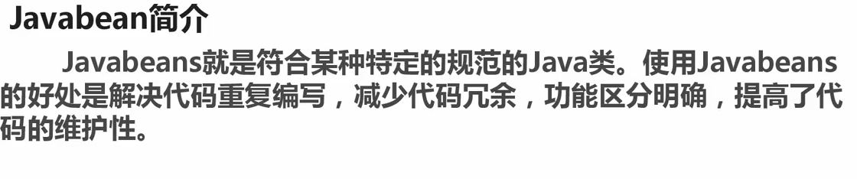

可以看做是一个普通的java类

公有类，私有属性，无参的公有构造方法，get，set方法。

2：

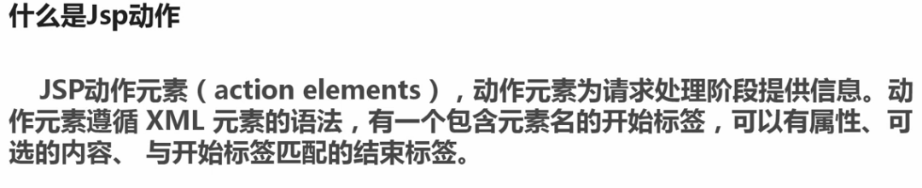

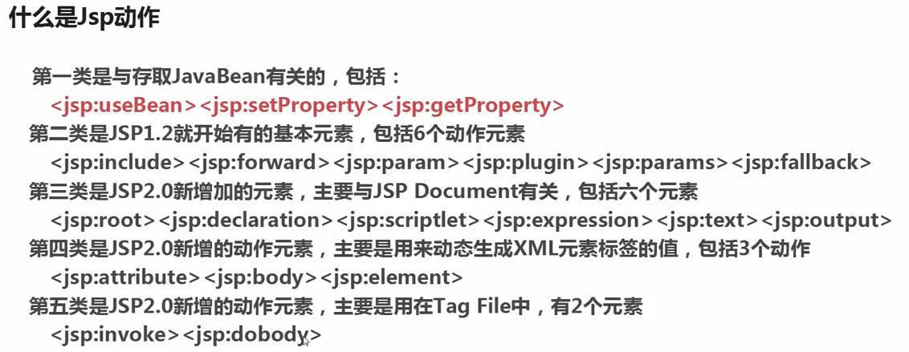

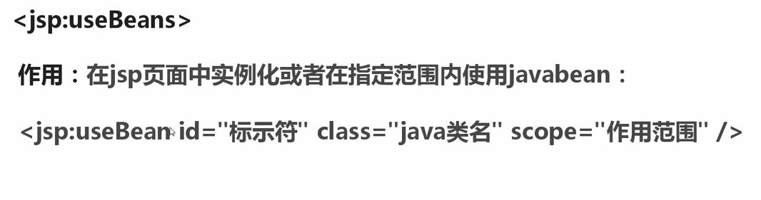

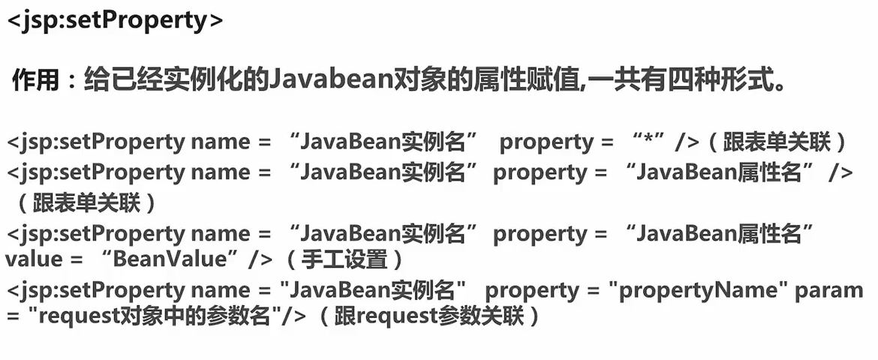

就是给javaBean中的属性赋值，载入属性。

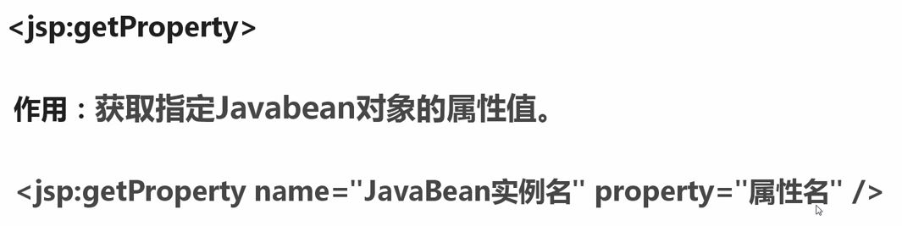

a：在src文件夹下创建java代码，在WebContent中创建jsp文件调用java代码，JavaBean.jsp代码：

<body>

<%

Users user = **new** Users();//Users已在src中创建了类。

user.setUsername("admin");

user.setPassword("123456");

%>

<h1>使用普通方法创建javabean实例</h1>

<hr>

用户名：<%=user.getUsername() %><br>

密码：<%=user.getPassword() %><br>

</body>

b:<jsp:useBean>实例化代码：见JavaBeans工程的userBean.jsp

c：<jsp:setProperty>传参数和<jsp:getProperty>获得参数值和<jsp:useBean>实例化代码见JavaBeans工程的 login.jsp; dologin.jsp。

3：

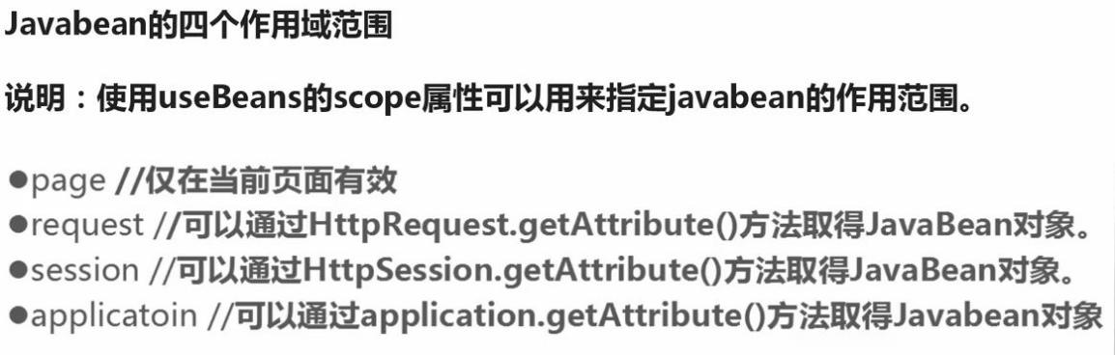

Request是一个请求的范围，session是一个会话的范围，application是全局范围

相关代码见：JavaBeans工程的 login.jsp; dologin.jsp；testScope.jsp。

练习：jsp+javaBean完成用户登录功能：

参照代码：JavaBeans工程的com.yx.Users; com.yx.UserDAO; excrcise3.jsp; dologin.jsp; logintime.jsp; login_success.jsp; login_failure.jsp。

4：

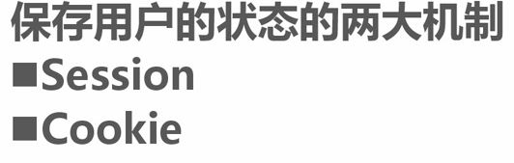

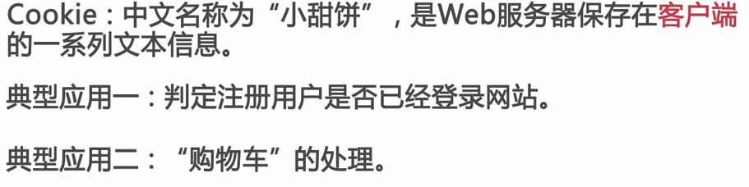

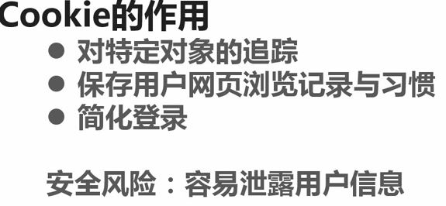

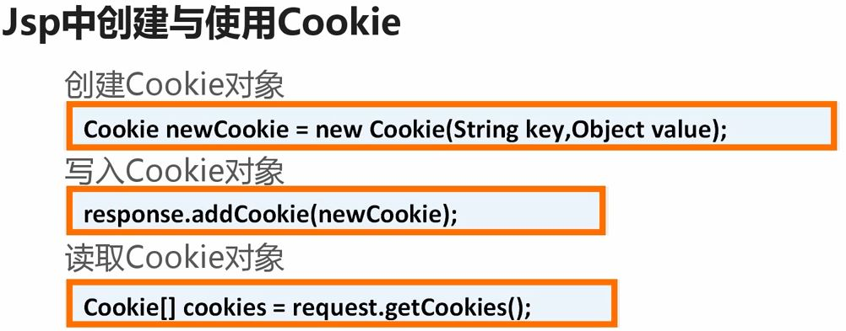

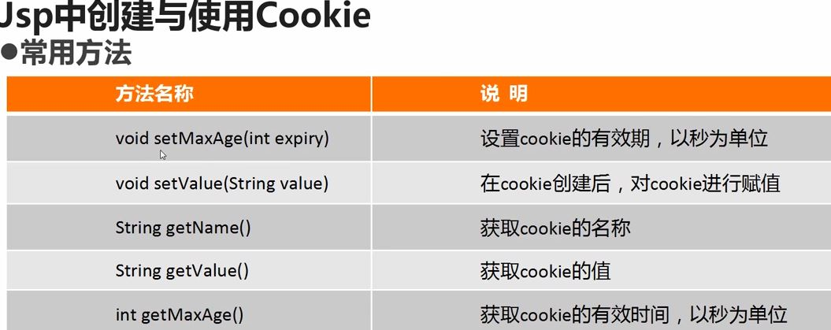

练习：登录实现用户名和密码记忆功能：

参照代码：Cookie工程dologin.jsp; login.jsp; users.jsp。

5：

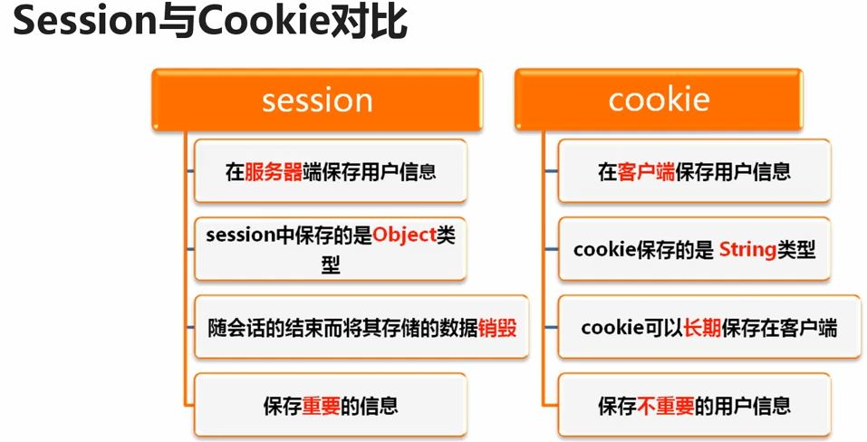

6：

Include指令和动作：

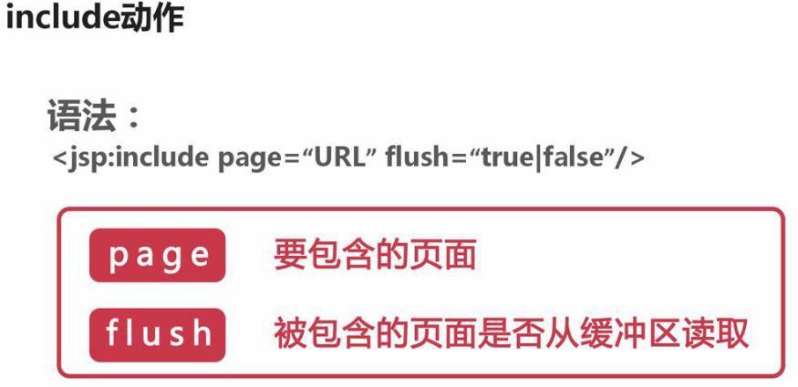

<body>

<h1>include指令和动作</h1>

<hr>

<%@ include file=*"date.jsp"* %>

<jsp:include page=*"date.jsp"* flush=*"false"*></jsp:include>

</body>

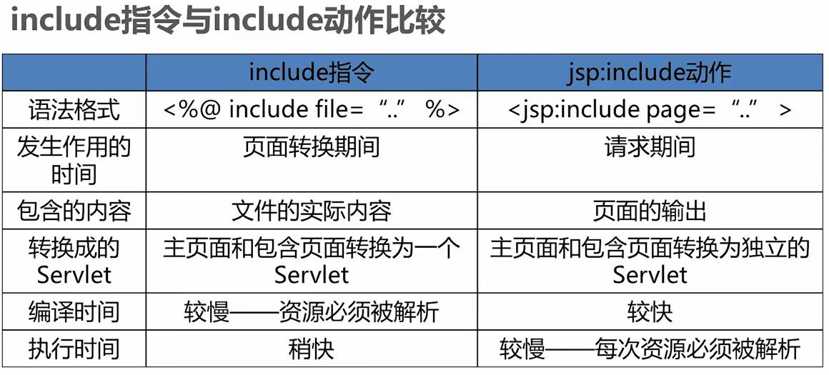

指令包含的是代码，动作包含的是结果；

7：

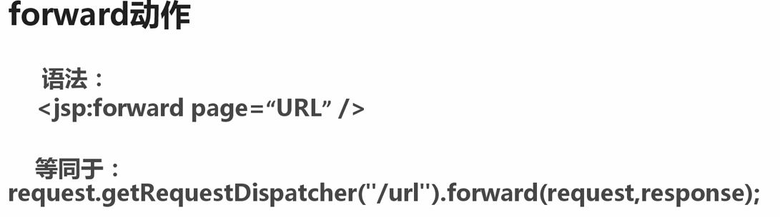

服务器内部跳转指令。

8：

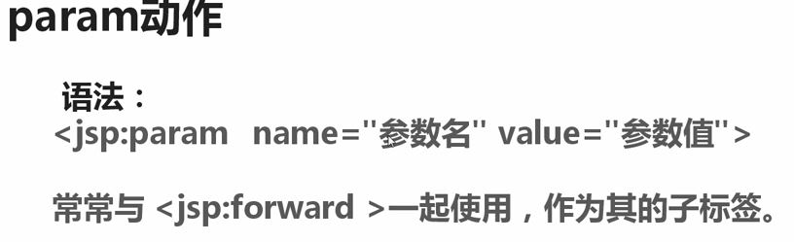

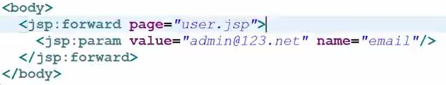

可以添加新的参数，或是修改参数。页面上不一定显示，但结果显示肯定会变。